**Лабораторная работа №12**

**Тема:** синтаксис языка SQL в простых запросах на извлечение данных.

**Цель:** познакомиться с оператором SELECT, использованием нескольких источников (таблиц).

**Ход работы**

Создаём в режиме конструктора 3 таблицы: *Клиент, Журнал, Подписка*. Заполняем из в режиме таблицы. И определяем связь между этими таблицами в *Схеме данных*:

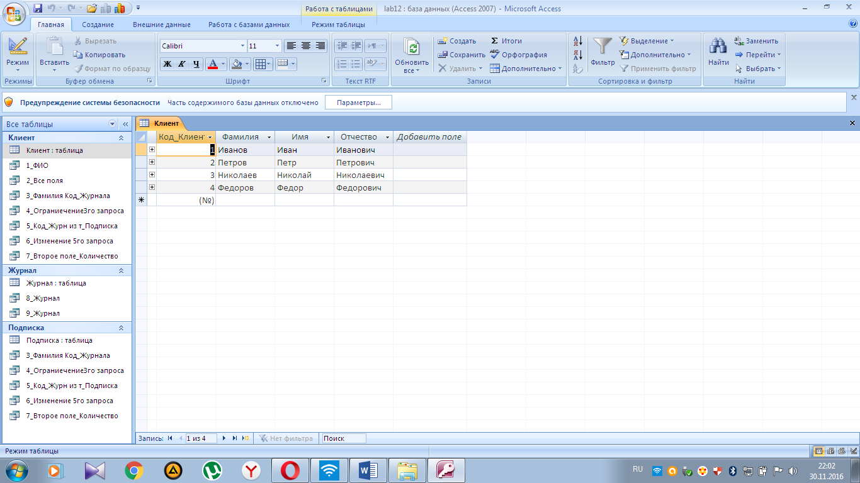 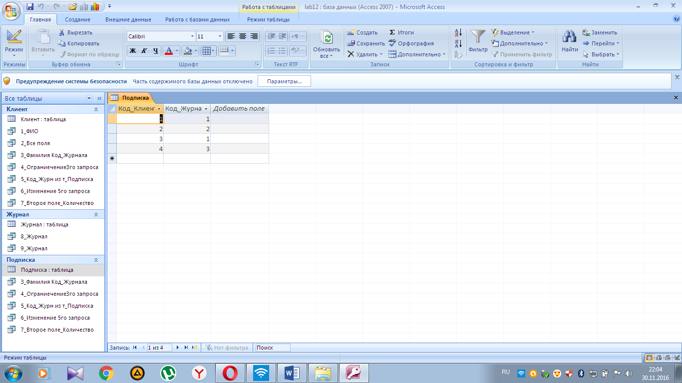

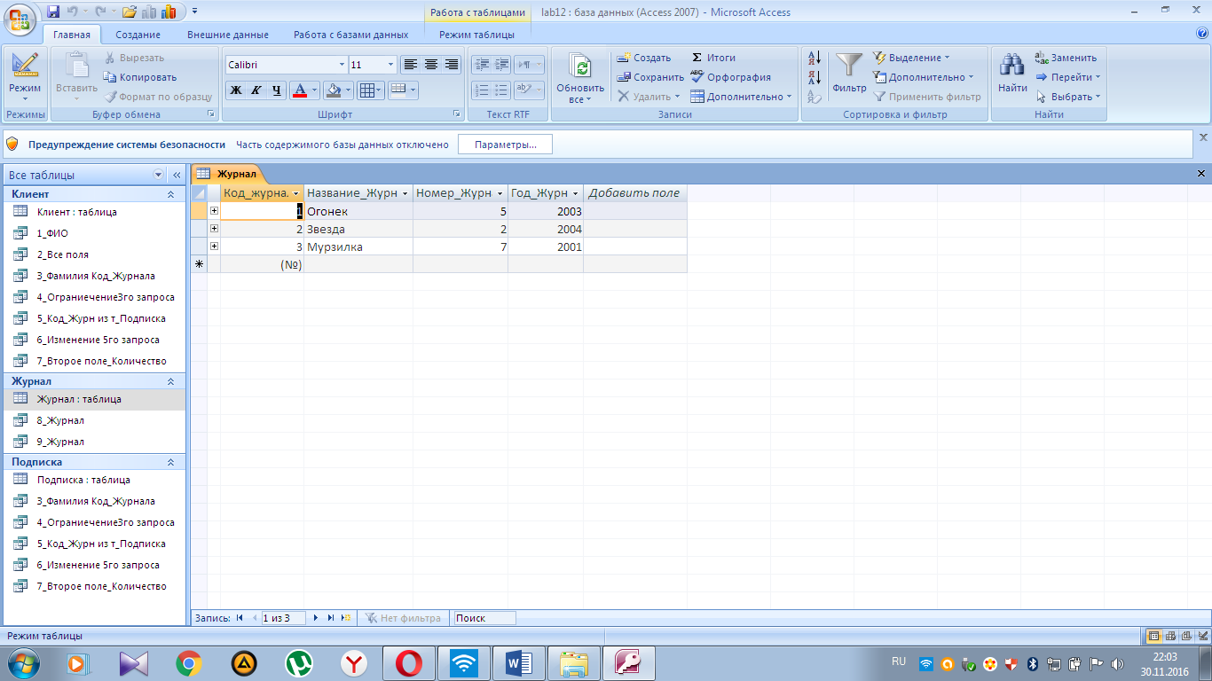

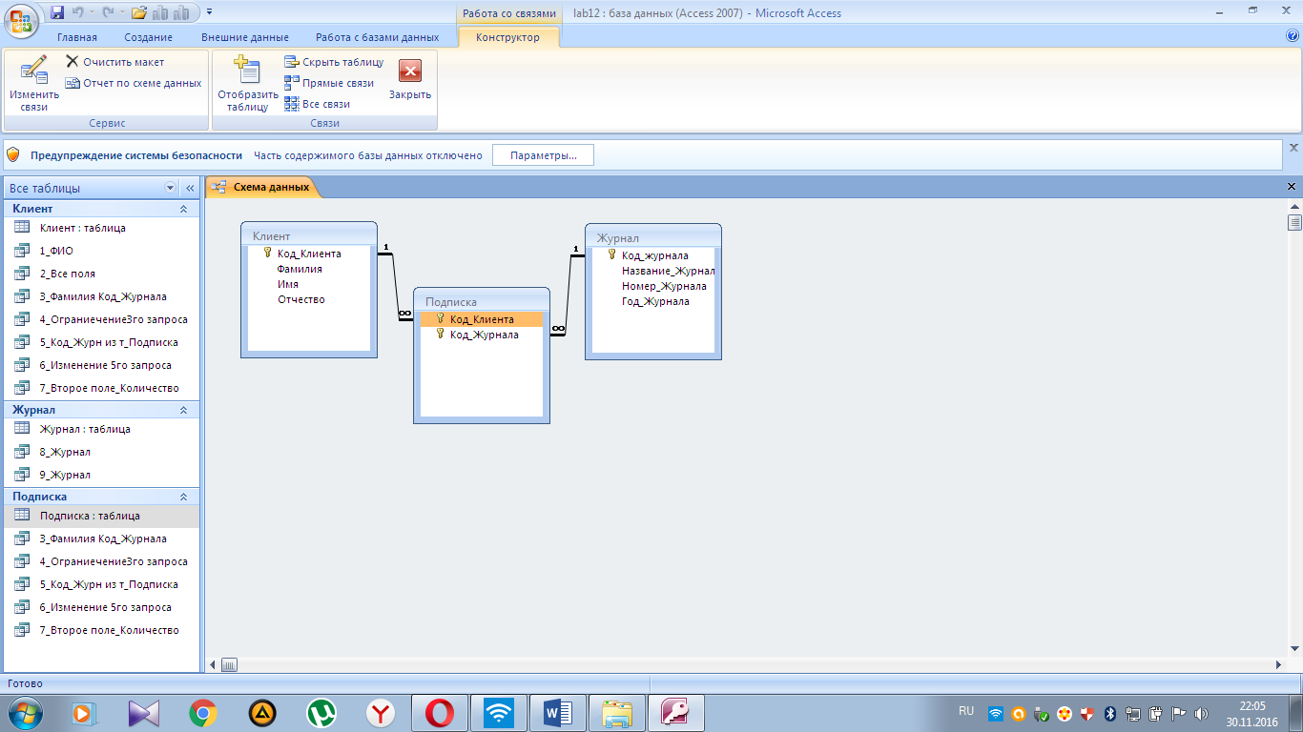

**Запросы в режиме SQL**

1.Вывод данных (*Фамилия, Имя, Отчество*) обо всех клиентах:

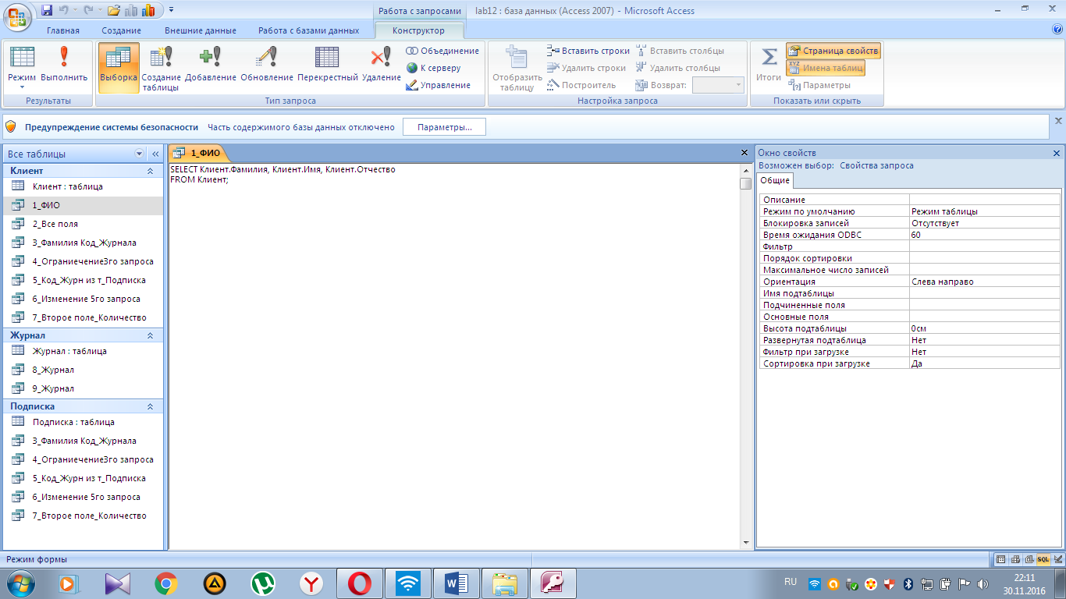

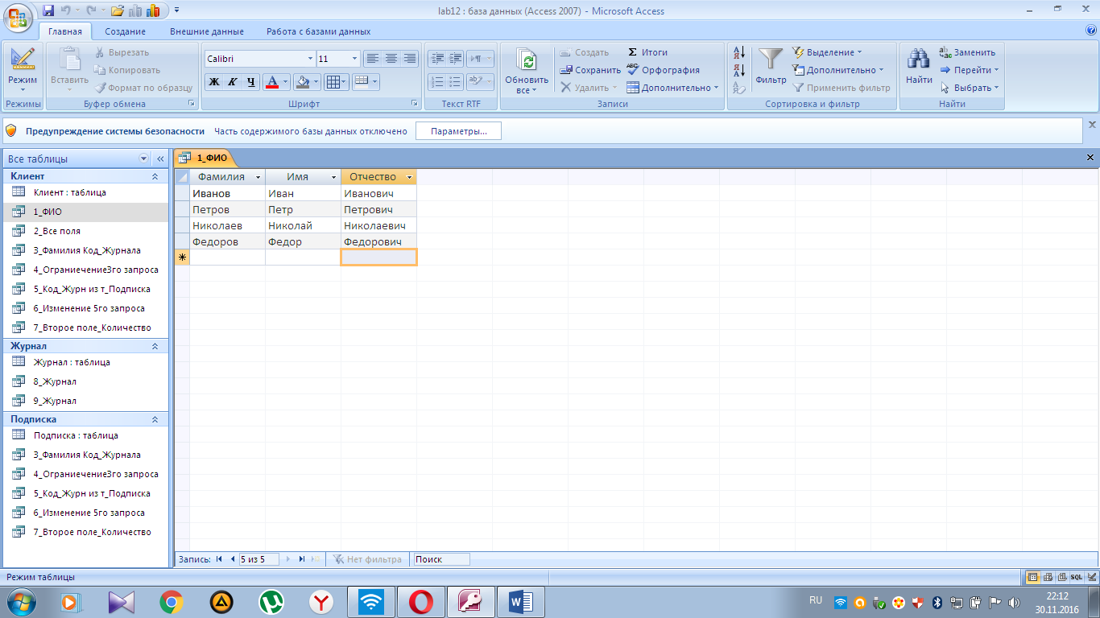

2.Вывод всех данные обо всех клиентах:

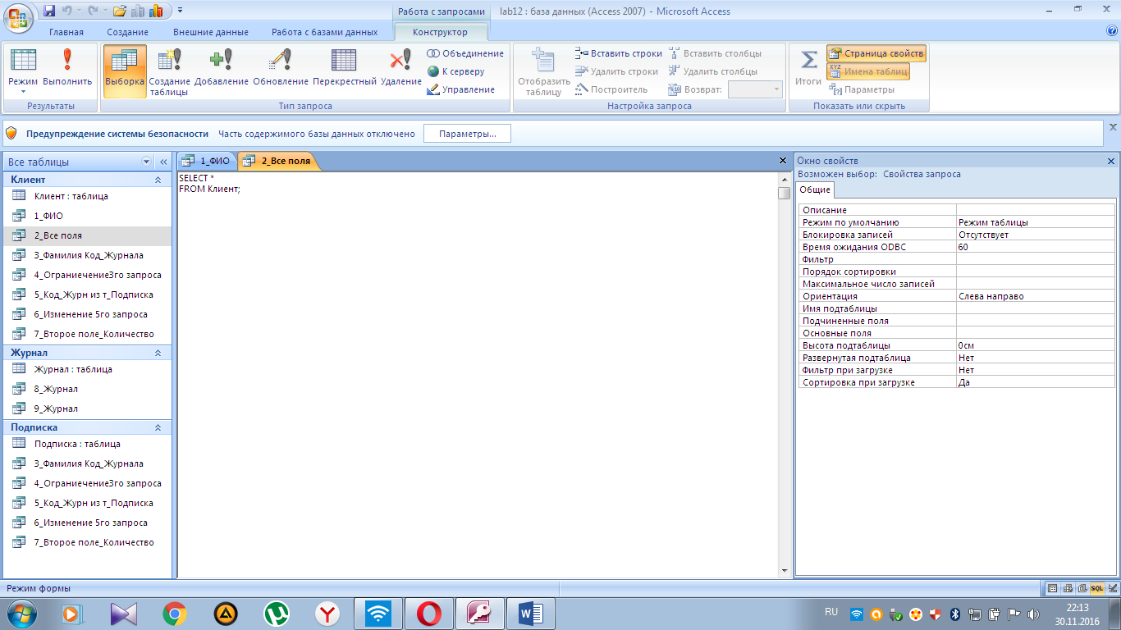

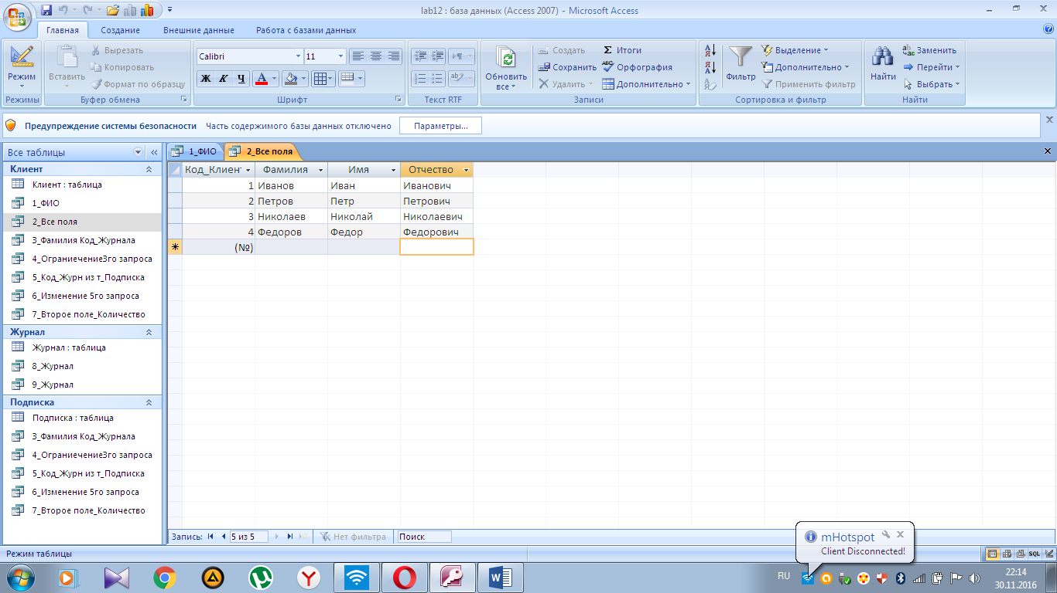

3.Вывод для всех клиентов сведения *Фамилия* и *Код_Журнала*:

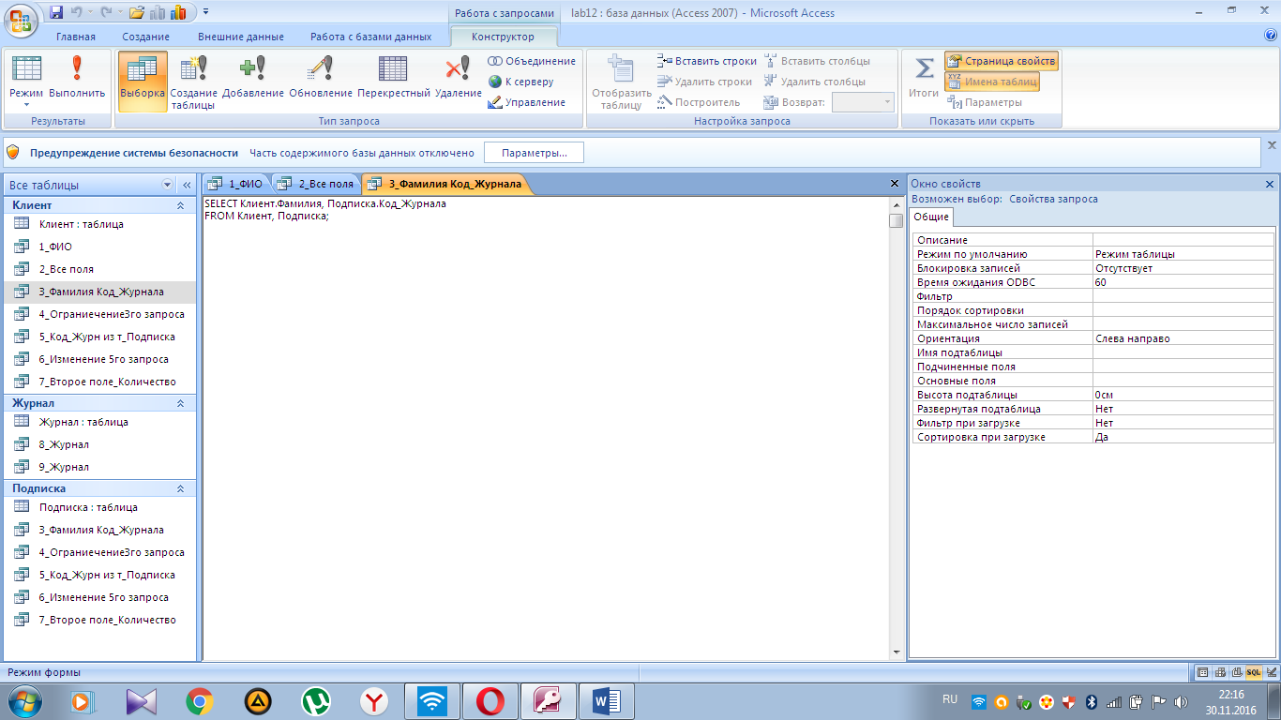

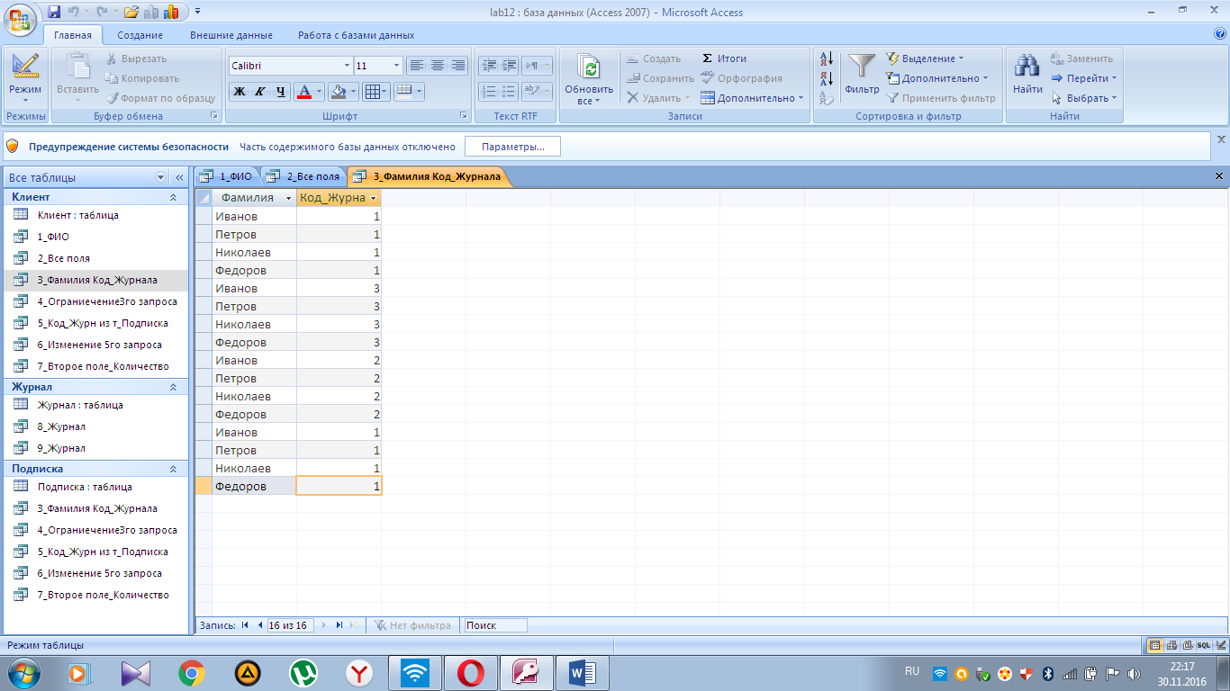

4.Ограничение результата в предыдущей задаче:

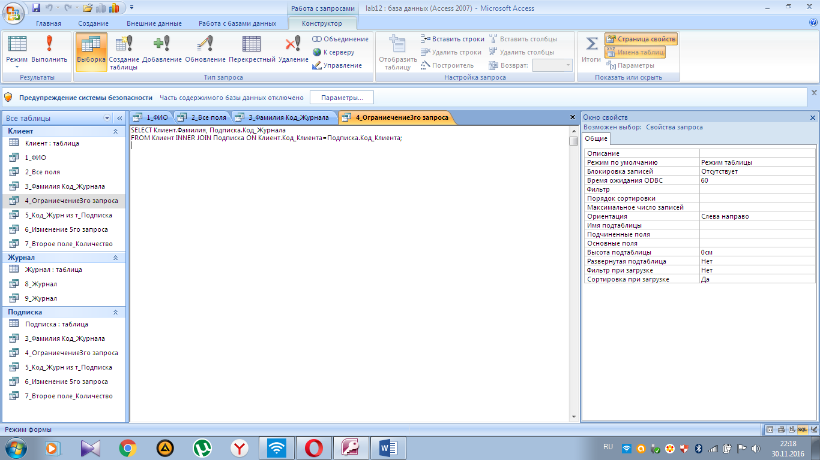

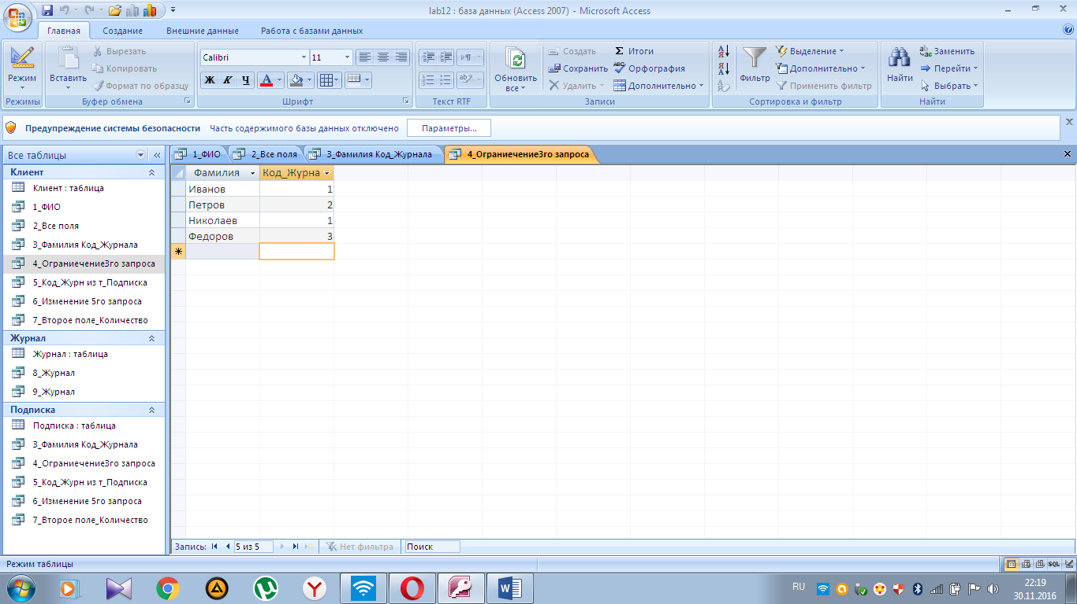

5.Вывод данных *Код_Журнала* из таблицы *Подписка* для всех клиентов:

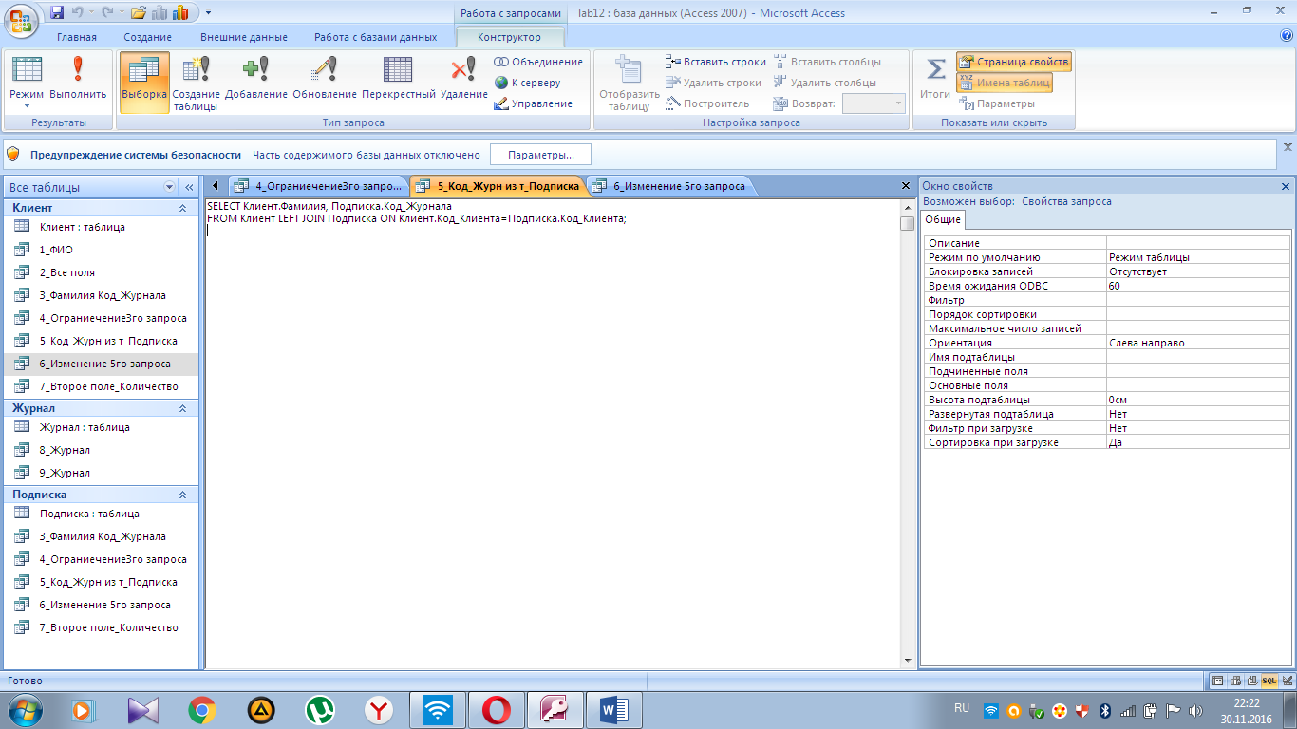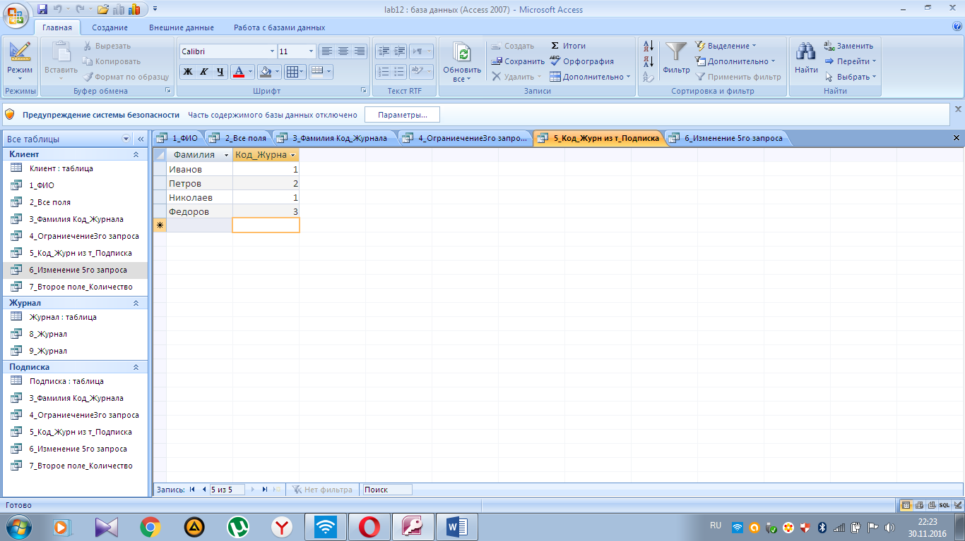

6.Изменение предыдущего запроса так, чтобы фамилия каждого клиента выводилась один раз, а рядом выводилось количество журналов, выписанных этим клиентом:

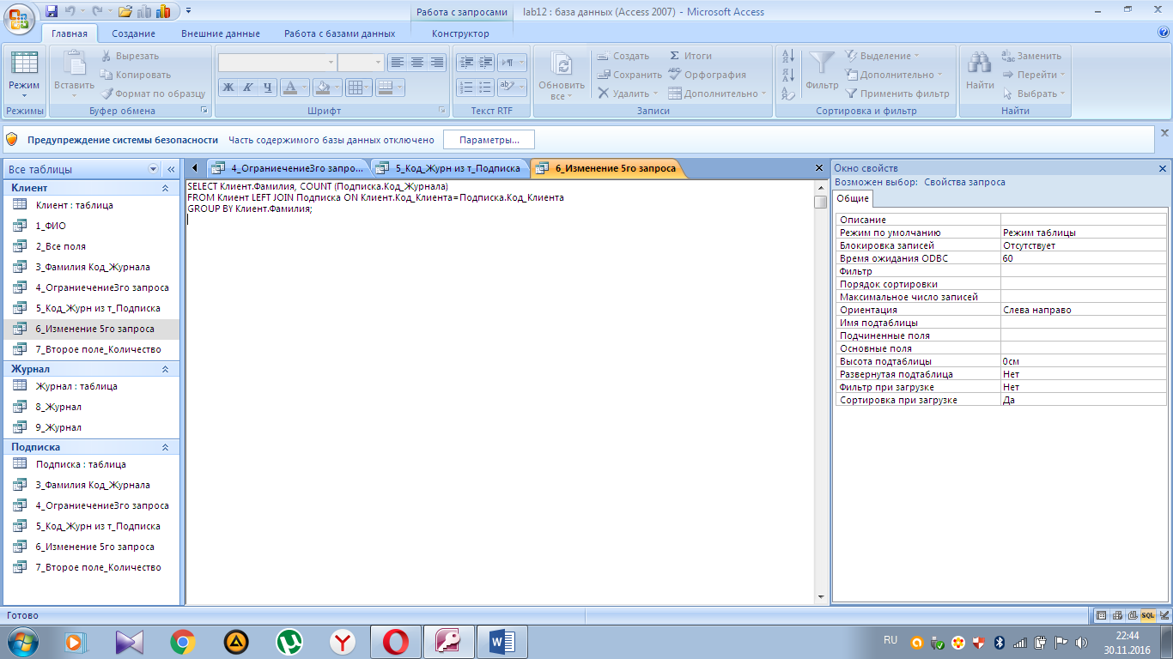

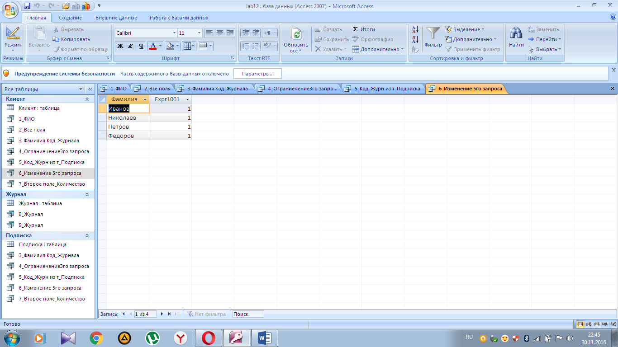

7.Задаём осмысленное название второму полю – *Количество*, указать способ сортировки результирующего набора по убыванию. Вывод данных для всех подписчиков:

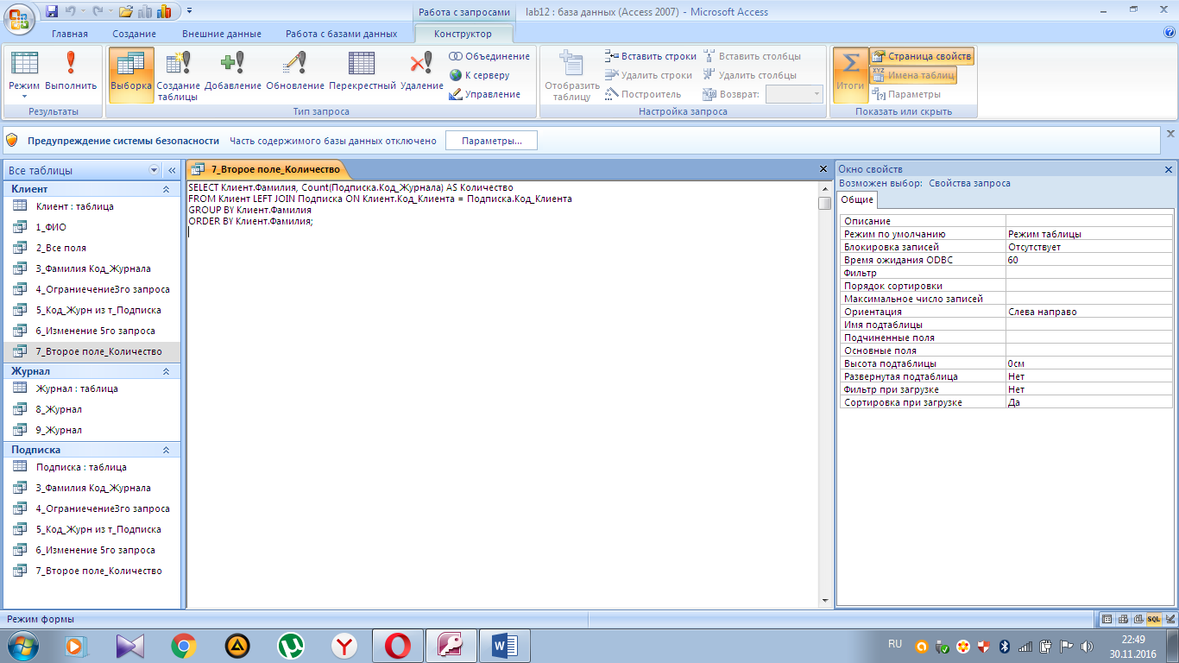

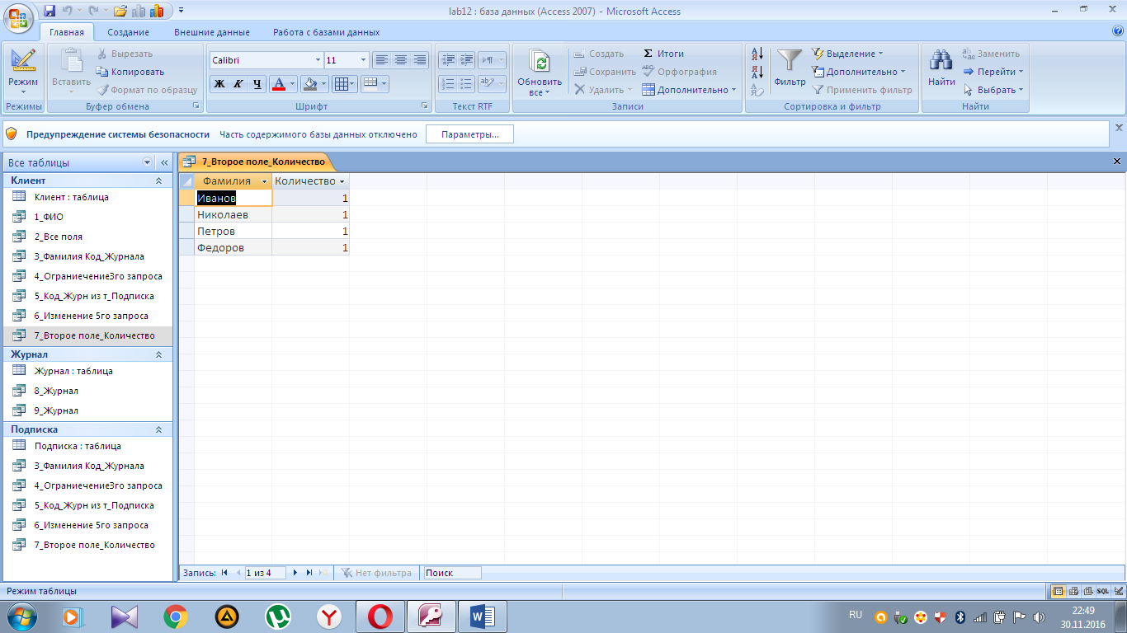

**Самостоятельная работа**

1.Вывод всех данных обо всех журналах:

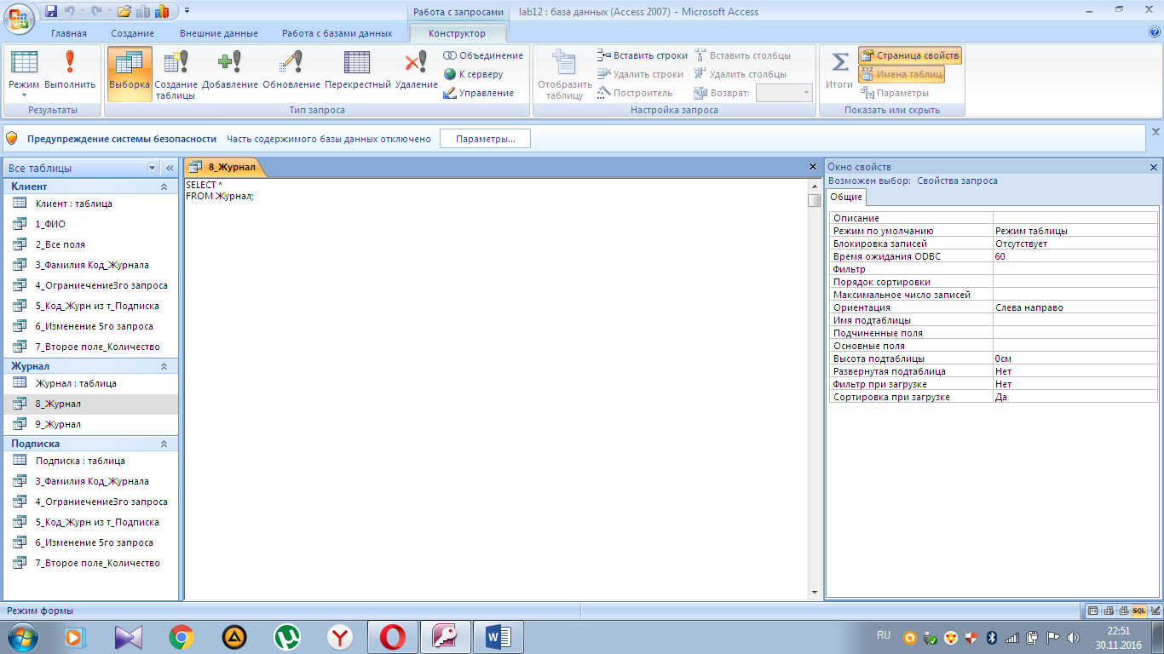

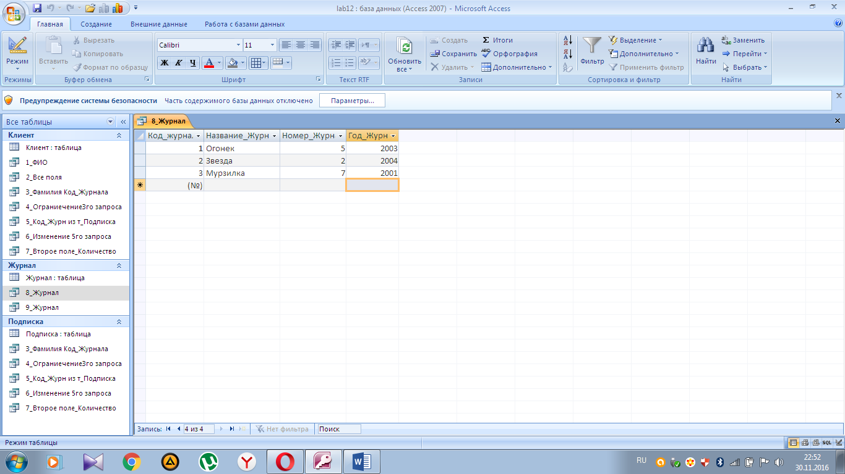

2.Запрос, в котором содержатся следующие данные обо всех журналах: *Название_Журнала, Номер_Журнала, Год_Журнала:*

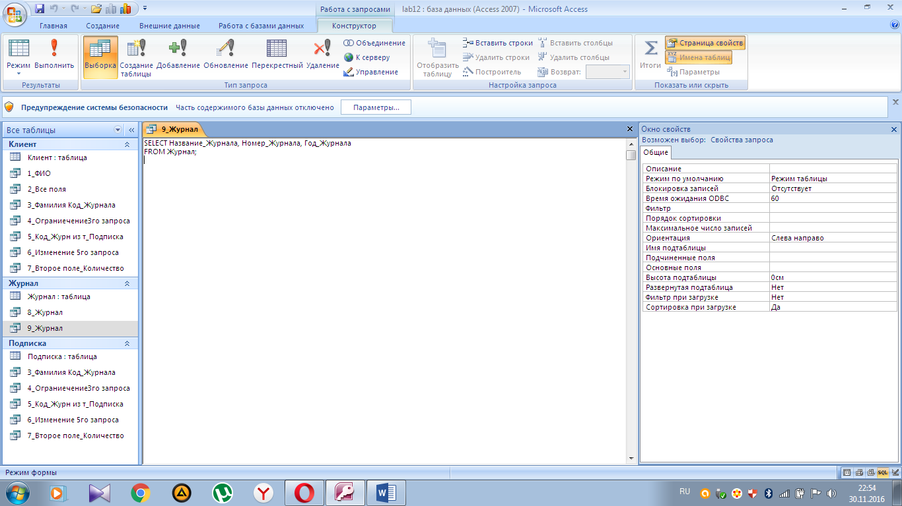

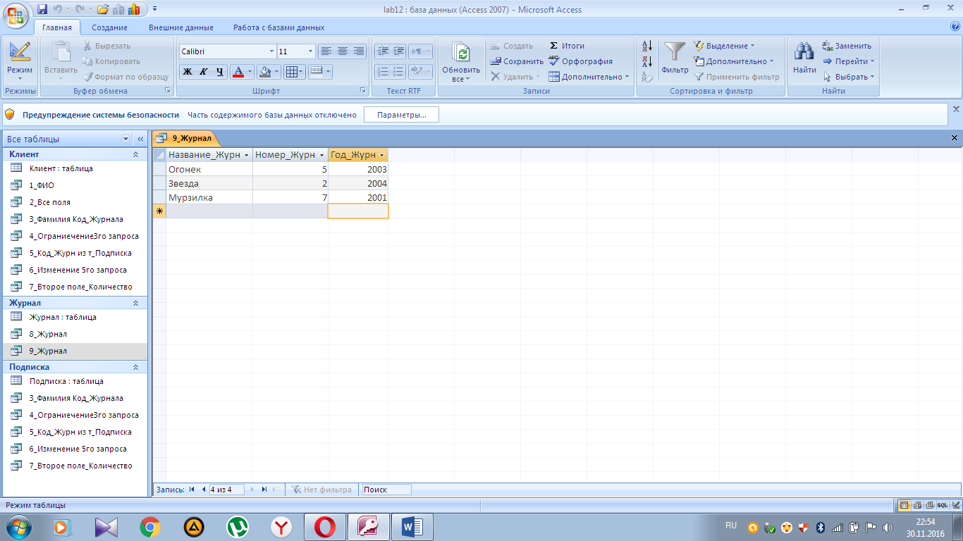

3.Вывод данных *Код_Клиента* для всех журналов:

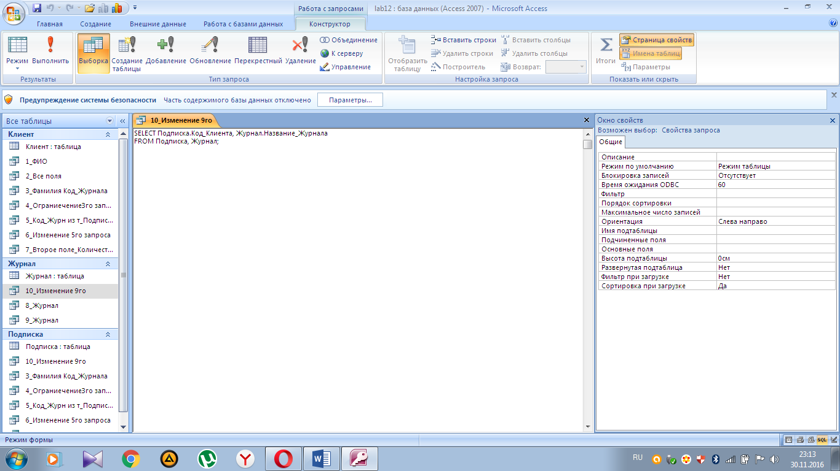

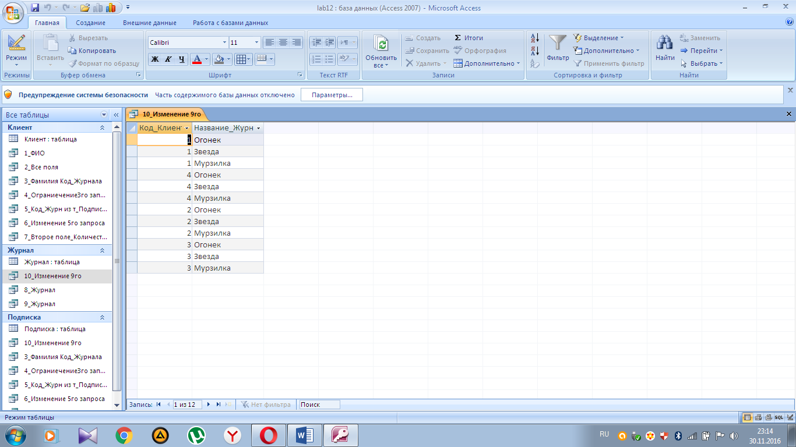

4.Изменение предыдущего запроса так, чтобы название журнала выводилось один раз и в соседнем поле выводилось количество подписчиков. Изменение названия второго столбца, которое было сформировано автоматически, *Количество*. Указание способа сортировки результирующего набора по убыванию. Вывод данных для всех журналов:

